Otras de las funciones que realiza el departamento de Participación Ciudadana y parte de su organización en conjunto con los Consejos de Participación Ciudadana y sus localidades es realizar actividades para beneficio de zonas con necesidad de atención, en limpieza de calles, plantar árboles, colocar carteles de concientización

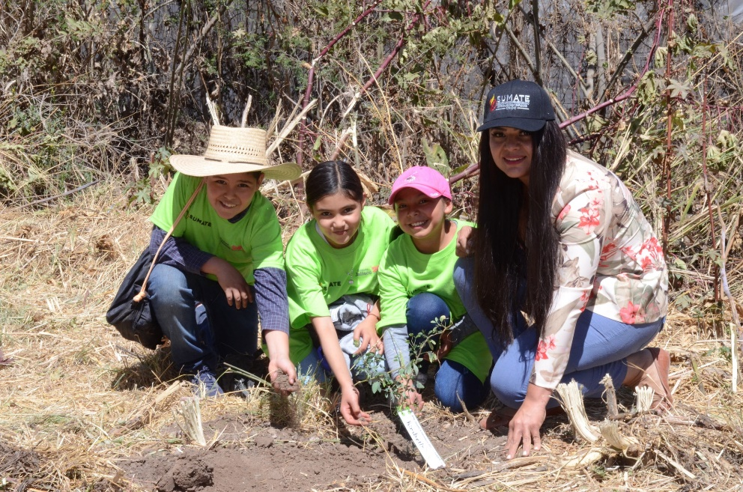

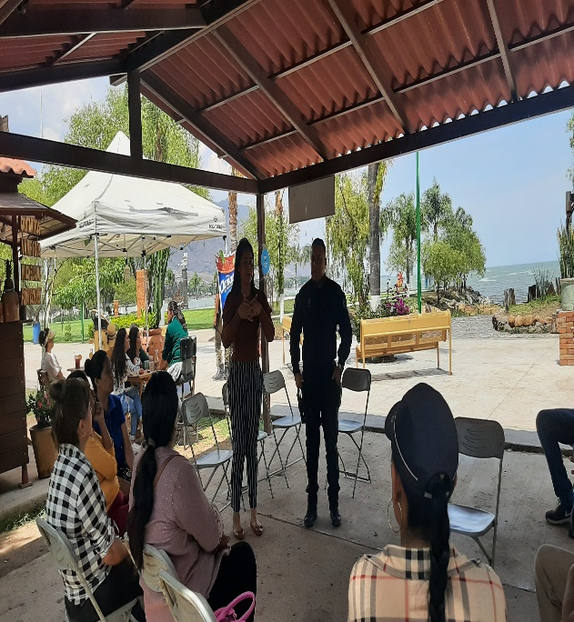

RESULTADO:

El pasado 23 de Marzo 2023, en conjunto con los vecinos de la localidad de Potrerillos se logró la colocación de las letras de esa localidad en el ingreso a esta misma, inaugurando el evento los representantes de la comunidad por el consejo ciudadano en conjunto con el gobierno municipal.

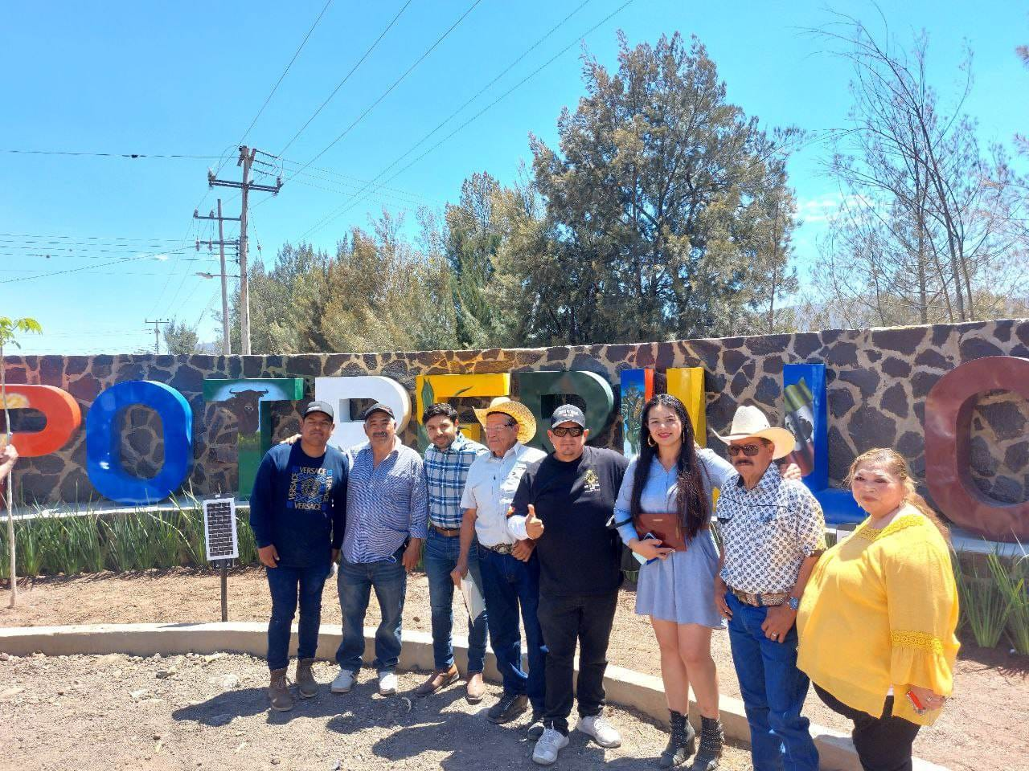

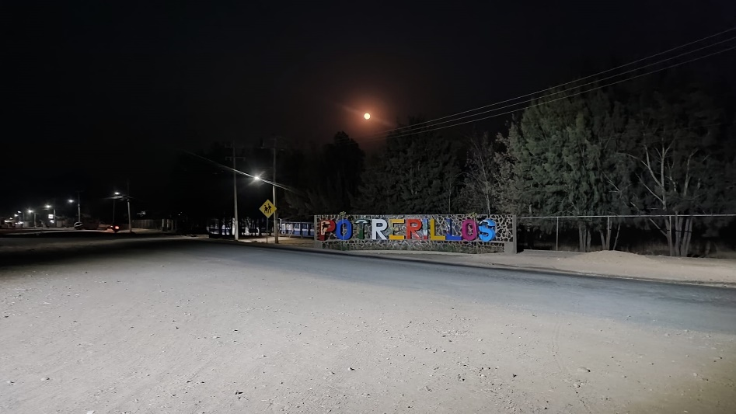

El 30 de Marzo 2023, el consejo ciudadano de la localidad el Molino inaugura en conjunto con el gobierno municipal los baños públicos en la plaza de esa localidad mismos que tanto gestionaron durante repetidas ocasiones y fue un logro para este comité haberlos realizado.

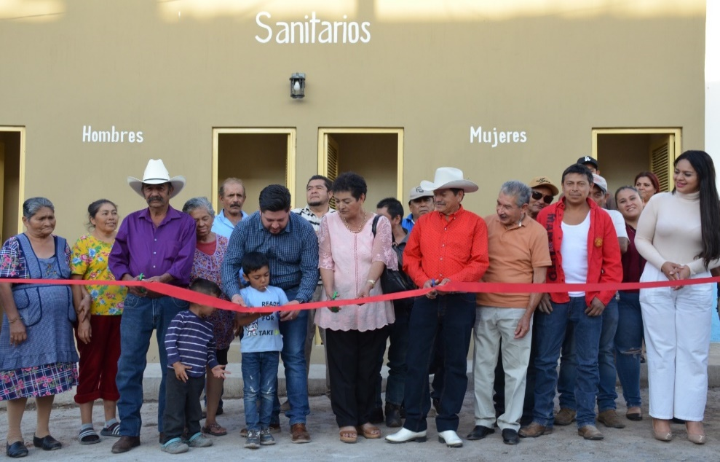

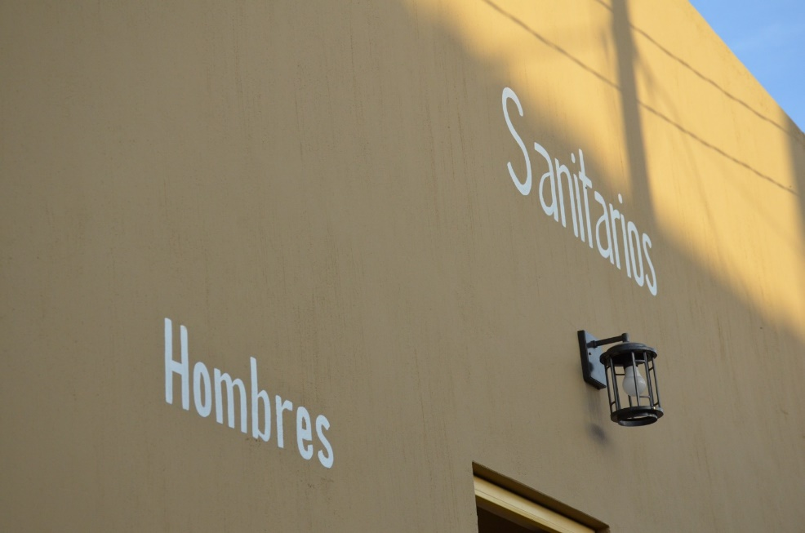

SIIPINA Y PROTECCION ANIMAL: como acercamiento de información a niños y niñas de nuestro municipio se impartió el taller para atención animal, donde se elaboraron carteles sobre animales y cuidados de estos mismos.

